SQL – Cours10

Liste des exercices
- Affichez le nom de chaque client et la date de toutes leurs commandes.
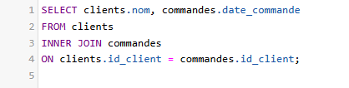
- Listez tous les produits vendu et le numéro de commande associée. Ajoutez le filtre qui affiche seulement les produits qui ont le nom « Metroid » dedans.
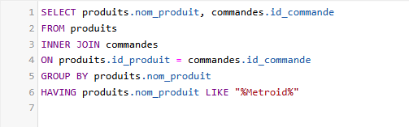
- Nous cherchons le nom du client qui a fait une commande le 2026-02-11.
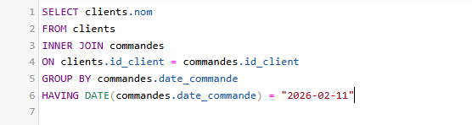
- Affichez les 5 produits qui se vendent le plus (nom et quantité).
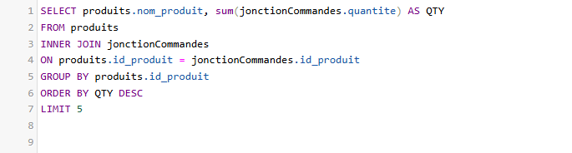
- Trouvez le nom de la cliente qui a le plus dépensé dans le magasin. Affichez aussi le total.
- Affichez, sans doublon, la liste des jeux que la cliente ayant le courriel « emma.simon794@courriel.com » a acheté depuis le tout début.
- Affichez une alerte, qui indique qu’un jeu précis est en risque de rupture de stock. Affichez le tout dans une seule colonne. On calcule la moyenne des stocks pour savoir si un produit est en dessous de la moyenne, si oui, il doit être dans cette liste. Ceci est donc une sous-requête. Il y a 259 résultats, voici le début :
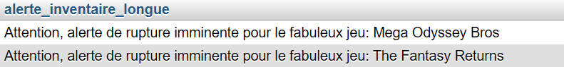
- La question 7 comporte 2 SELECT complets. Vous devez débuter par le premier, le mettre entre parenthèses, écrire l’action UNION et faire le second SELECT dans une autre paire de parenthèses. Ce n’est pas une sous-requête! Vous devez trouver le produit le plus vendu en 2026 et ensuite le produit le moins vendu en 2026 et les afficher dans le même tableau de résultat, comme ceci :
